Максим Тадейович Рильський «Дощ»
- Прочитай біографію поета
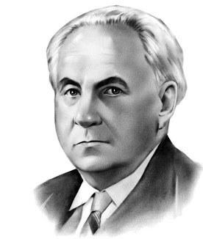
Максим Тадейович Рильський – відомий поет, перекладач, фольклорист, мовознавець. Народився 19 березня 1895р. в м. Києві в родині етнографа Тадея Рильського. Навчався в приватній гімназії Науменка в Києві. 1915-1918 — навчався на медичному факультеті Київського університету, згодом перевівся на історико-філологічний факультет Українського народного університету. 1919-1929 — працював вчителем у селах. Під час Великої Вітчизняної війни перебував у евакуації спочатку в Уфі, а потім у Москві. 1943 року його обрано академіком Національної академії наук України. У 1944—1964 роках Максим Рильський був директором академічного Інституту мистецтвознавства, фольклору та етнографії. 24 липня 1964р. помер.
Поетові двічі було присуджено Сталінську премію в галузі літератури й мистецтва. За своє життя Максим Рильський написав більше 32 збірок віршів (сборников стихов). Переклав на українську мову багато творів іноземних письменників та поетів, наприклад «Король Лір» Вільяма Шекспіра, «Євгеній Онєгін» О. Пушкіна.

- Запиши в зошит дату народження і смерті поета.
- Прочитай вірш «Дощ», випиши із вірша прикметники (прилагательные).
Благодатний, довгожданий,
Дивним сяйвом осіянний,
Золотий вечірній гість.
Впав бадьоро, свіжо, дзвінко
На закурені будинки
Зголоднілих передмість.
Відкривай гарячі груди,
Мати земле! Дощ остудить,
Оживить і запліднить,—
І пшеницею й ячменем
Буйним повівом зеленим
Білі села звеселить.

